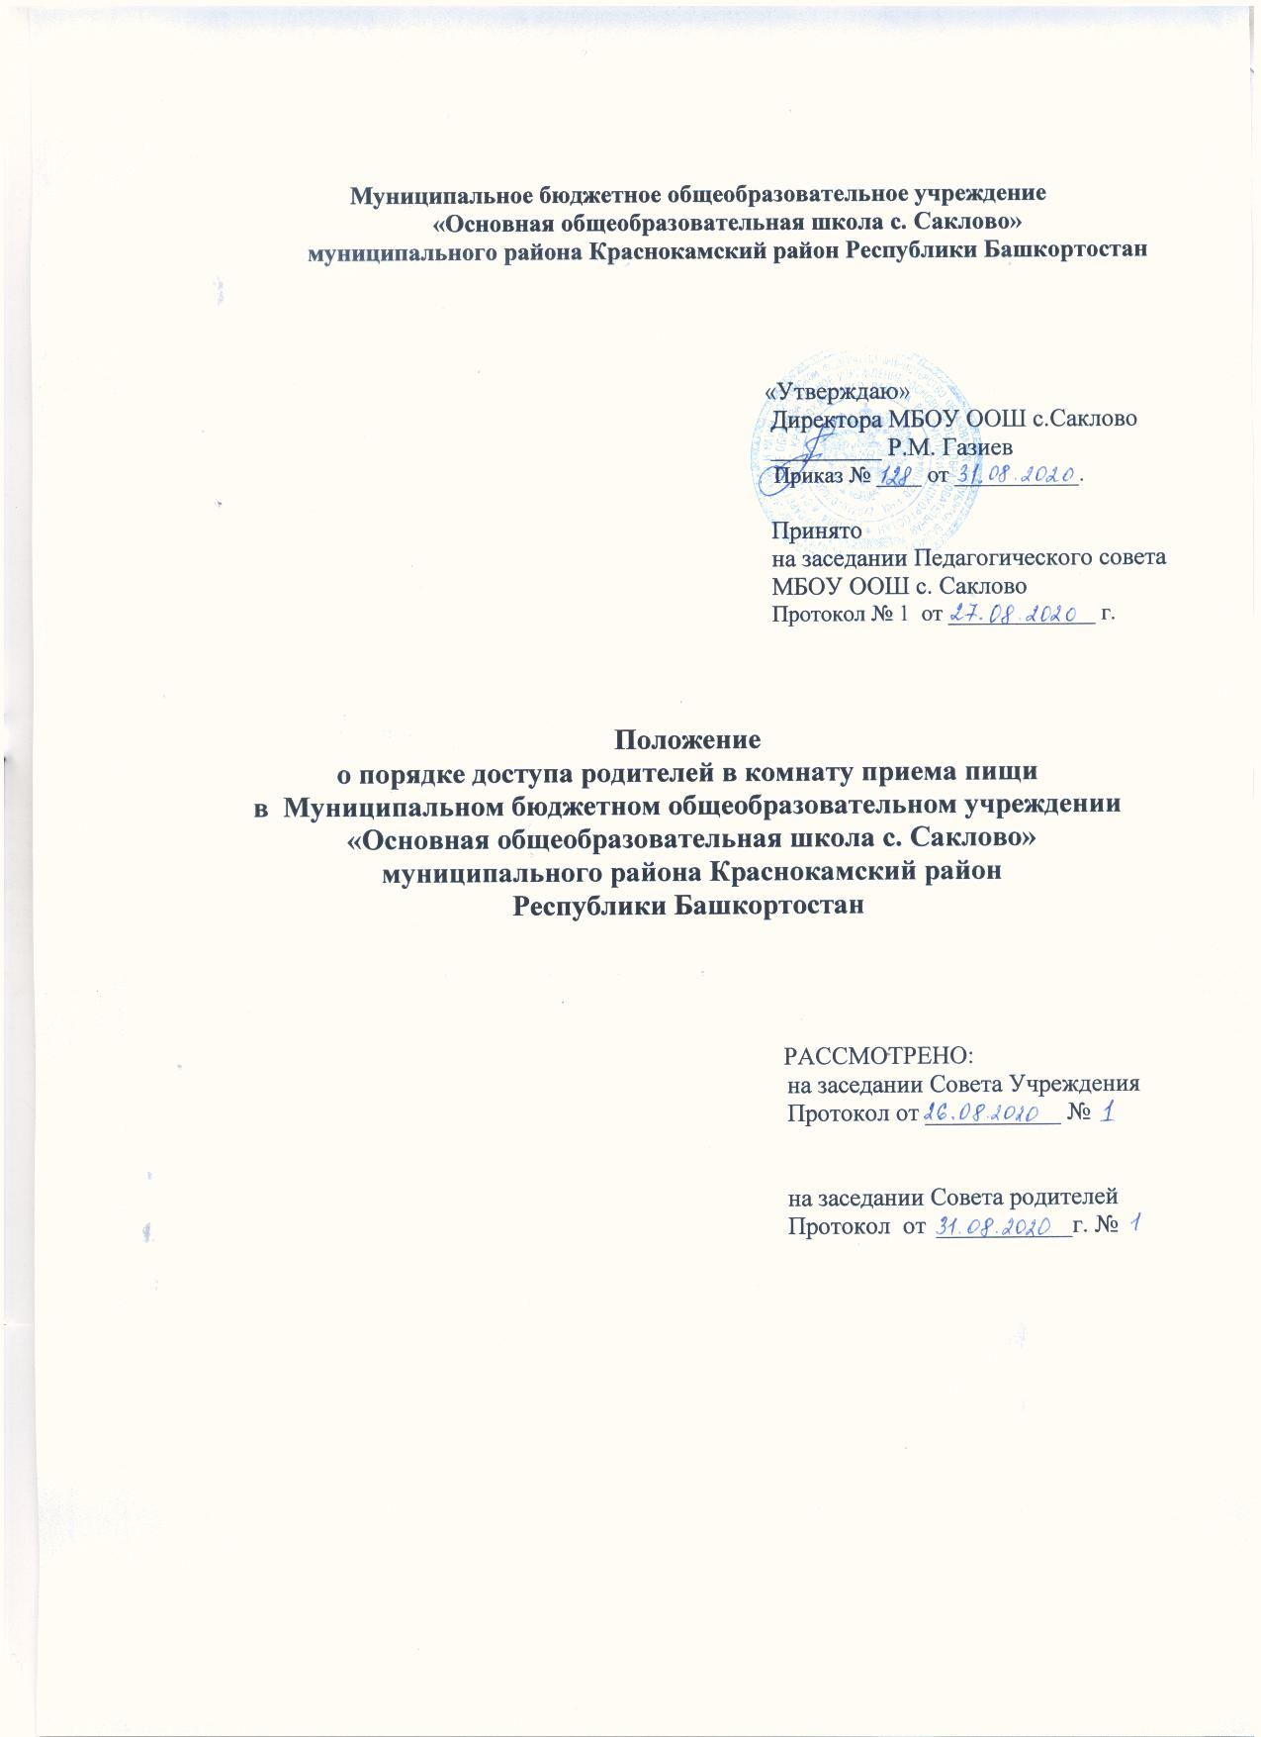
- Общие положения

1.1 Положение о порядке доступа родителей (законных представителей) обучающихся в помещение для приема пищи в образовательной организации (далее - Положение) разработано в соответствии с законами и иными нормативными правовыми актами Российской Федерации, Республики Башкортостан, локальным актом образовательной организации.

1.2. Положение разработано с целью соблюдения прав и законных интересов обучающихся и их законных представителей в области организации питания.

1.3. Основными целями посещения помещения для приема пищи родителями (законными представителями) обучающихся являются:

  - обеспечение родительского контроля в области организации питания через их информирование об условиях питания обучающихся;

  - взаимодействие с родителями (законными представителями) обучающихся в области организации питания;

  - повышение эффективности деятельности организации общественного питания.

1.4. Положение устанавливает порядок организации посещения и оформления посещения родителями (законными представителями) обучающихся помещений для приема пищи образовательной организации, а также права законных представителей в рамках посещения помещений.

1.5. Родители (законные представители обучающихся) при посещении помещений для приема пищи образовательной организации руководствуются применимыми законами и иными нормативными правовыми актами Российской Федерации, входящими в состав Республики Башкортостан муниципальных образований, а также Положением и иными локальными нормативными актами образовательной организации.

1.6. Родители (законные представители) обучающихся при посещении помещений для приема пищи образовательной организации должны действовать добросовестно, не должны нарушать и вмешиваться в процесс питания и не должны допускать неуважительного отношения к сотрудникам образовательной организации, сотрудникам организации общественного питания, обучающимся и иным посетителям образовательной организации.

1.7. Указанные в настоящем положении термины (родители, законные представители, обучающиеся и пр.) определяются в соответствии с Законодательством Российской Федерации.

- Организация и оформление посещения

2.1. Родители (законные представители) обучающихся посещают помещения для приема пищи в установленном Положением порядке и в соответствии с Графиком посещения организации общественного питания (Приложение № 1).

2.2. Посещение помещений для приема пищи осуществляется родителями (законными представителями) в любой учебный день и во время работы организации общественного питания (на переменах во время реализации обучающимся горячих блюд по основному меню и ассортимента дополнительного питания).

2.3. В течении одной смены питания каждого учебного дня помещение для приема пищи могут посетить не более трех родителей (законных представителей обучающихся). При этом от одного класса (на 1 перемене) посетить организацию общественного питания может только 1 законный представитель. Родители (законные представители) обучающихся из разных классов могут посетить помещение для приема пищи как на одной, так и на разных переменах.

2.4. Родители (законные представители )обучающихся информируются о времени отпуска горячего питания по классам и имеют право выбрать для посещения как перемену, на которой организовано горячее питание для его ребенка, так и любую иную перемену, во время которой осуществляется отпуск горячего питания или ассортимента дополнительной продукции.

2.5. График посещения помещения для приема пищи формируется и заполняется на каждый учебный день месяца на основании заявок, поступивших от законных представителей обучающихся и согласованных уполномоченным лицом образовательной организации.

2.6. Сведения о поступившей заявке на посещение заносятся в Журнал заявок на посещение организации питания (Приложение № 2), который должен быть прошит, пронумерован и скреплен печатью и подписью директора образовательной организации.

2.7. Заявка на посещение помещения для приема пищи подается непосредственно в образовательную организацию не позднее 1 суток до предполагаемого дня и времени посещения организации общественного питания. Посещение на основании заявки поданной в более
поздний срок возможно по согласованию с администрацией образовательной организации.

2.8. Заявка на посещение помещения для приема пищи подается на имя директора образовательной организации и может быть сделана как в устной, так и в письменной, в том числе электронной, форме. Письменные заявки прикладываются к Журналу заявок на посещение организации питания.

2.9. Заявка должна содержать сведения о:

- желаемом времени посещения (день и конкретная перемена);

- ФИО законного представителя;

- контактном номере телефона законного представителя;

- ФИО и класс обучающегося, в интересах которого действует законный представитель.

2.10. Заявка должна быть рассмотрена или директором или иным уполномоченным лицом образовательной организации не позднее одних суток с момента ее поступления.

2.11. Результат рассмотрения заявки незамедлительно (при наличии технической возможности для связи) доводится до сведения законного представителя по указанному им контактному номеру телефона. В случае невозможности посещения организации общественного питания в указанное законным представителем в заявке время (не выполняются предусмотренные п.п. 2.2., 2.3. Положения правила посещения), сотрудник образовательной организации уведомляет законного представителя о ближайшем возможном для посещения времени. Новое время посещения может быть согласовано законным представителем письменно или устно.

2.12. Результат рассмотрения заявки, время посещения в случае его согласования, отражаются в Журнале заявок на посещение организации питания.

2.13. График посещения помещений для приема пищи заполняется на основании согласованных заявок.

2.14. Посещение помещения для приема пищи в согласованное
время осуществляется законным представителем самостоятельно. Сопровождающий из числа сотрудников образовательной организации

может присутствовать для дачи пояснений об организации процесса питания, расположения помещений в организации общественного питания и пр. и при наличии возможности для присутствия.

2.15. Родитель (законный представитель) может остаться в помещении для приема пищи и после окончания перемены (в случае если установленная продолжительность перемены менее 20 минут или для завершения в
разумный срок ознакомления с процессом организации питания).

2.16. По результатам посещения помещения для приема пищи родитель (законный представитель) делает отметку в Графике посещения организации общественного питания. Родителю (законному представителю) должна быть предоставлена возможность оставления комментария (предложения, замечания) об итогах посещения в Книге посещения организации общественного питания (прошитой, пронумерованной и скрепленной подписью директора и печатью образовательной организации) (Примерная форма книги – Приложение № 3).

2.17. Возможность ознакомления с содержанием Книги посещения помещения для приема пищи должна быть предоставлена органам управления образовательной организации и родителям (законным представителям) обучающихся по их запросу.

2.18. Предложения и замечания, оставленные родителями (законными представителями) в Книге посещения помещения для приема пищи, подлежат обязательному учету органами управления образовательной организации, к компетенции которых относится решение вопросов в области организации питания.

2.19. Рассмотрение предложений и замечаний, оставленных (законными представителями) в Книге посещения помещения для приема пищи осуществляется не реже одного раза в месяц компетентными органами образовательной организации (комиссией или советом по питанию

- прочими органами) с участием представителей администрации образовательной организации, родителей (законных представителей) обучающихся с оформлением протокола заседания.

2.20. В целях осуществления родительского контроля и реализации прав, предусмотренных законодательством о защите прав потребителей, родителям (законным представителям) предлагается для заполнения «Примерная форма записи результатов родительского контроля в книге отзывов и предложений, предусмотренной Правилами оказания услуг общественного питания» (Приложение № 4).

- Права родителей (законных представителей)

3.1. Родители (законные представители) обучающихся имеют право посетить помещения, где осуществляются реализация основного и дополнительного питания и прием пищи.

3.2. Законным представителям обучающихся должна быть предоставлена возможность:

• наблюдать реализацию блюд и продукции основного, дополнительного меню;

- наблюдать полноту потребления блюд и продукции основного, дополнительного меню;

- ознакомиться с утвержденным меню основного и дополнительного питания на день посещения и утвержденным примерным меню;

- ознакомиться с информацией о реализуемых блюдах и продукции основного и дополнительного меню (о стоимости в рублях, фирменном наименовании продукции питания с указанием способов приготовления блюд и входящих в них основных ингредиентов, их весе (объеме), сведениях о пищевой ценности блюд);

- приобрести за наличный или безналичный расчет и попробовать блюда и продукцию основного, дополнительного меню;

- проверить температуру и вес блюд и продукции основного, дополнительного меню;

- реализовать иные права, предусмотренные законодательством о защите прав потребителей.

  - Заключительные положения

4.1. Содержание Положения доводится до сведения законных представителей обучающихся путем его размещения в информационном уголке и на сайте образовательной организации в информационно-телекоммуникационной сети общего пользования Интернет.

4.2. Содержание Положения и График посещения помещения для приема пищи доводится до сведения сотрудников организации общественного питания.

4.3. Директор назначает сотрудников образовательной организации, ответственных за взаимодействие с родителями (законными представителями) в рамках посещения ими помещения для приема пищи (за их информирование, прием и рассмотрение заявок на посещение, согласование времени посещения, уведомление законных представителей о результатах рассмотрения заявки, ведение предусмотренной Положением документации).

4.4. Образовательная организация в лице ответственного сотрудника должна:

- информировать родителей (законных представителей) обучающихся о порядке, режиме работы организации общественного питания и действующих на ее территории правилах поведения;

- информировать родителей (законных представителей) обучающихся о содержании Положения;

- проводить разъяснения и лекции на тему посещения родителями (законными представителями) обучающихся помещений для приема пищи;

- проводить разъяснения с сотрудниками помещения для приема пищи на тему посещения родителями (законными представителями) помещений для приема пищи;

4.5. Контроль за реализацией Положения осуществляет директор и иные органы управления образовательной организацией в соответствии с их компетенцией.

Приложение № 1

График посещения помещений для приема пищи

месяц, год

Учебн | Посетитель | Согласованная | Назначение | Отметка о | Отметка
ый | (законный | дата и время | сопровождающег | посещении | о
день | представитель) | посещения (с | о (ФИО, |  | предостав
(дата) | ФИО | указанием | должность |  | лении
 | ФИО | продолжительно |  |  | книги
 |  | сти перемены) |  |  | посещени
 |  |  |  |  | я
 |  |  |  |  | Помещения для приема пищи
 | 1)
 | 2)
 | 3)
 | 1)
 | 2)
 | 3)

Приложение № 2

Журнал заявок на посещение помещения для приема пищи

 |  |  |  |  |  |  | Согласован
 |  |  |  |  |  |  | ные дата и
Дата и |  |  | Желаем | ФИО, | Время |  | время или
Дата и | Заявит |  | ые дата | ФИО, | Время | Результат | отметка о
время | Заявит | Контакт | ые дата | класс | рассмотр | Результат | отметка о
время | ель | Контакт | и время | класс | рассмотр | рассмотр | несогласов
поступле | ель | ный тел. | и время | обучающе | ения | рассмотр | несогласов
поступле | (ФИО) | ный тел. | посеще | обучающе | ения | ения | ании с
ния | (ФИО) |  | посеще | гося | заявки | ения | ании с
ния |  |  | ния | гося | заявки |  | кратким
 |  |  |  |  |  |  | указанием
 |  |  |  |  |  |  | причин

Приложение № 3

Книга посещения помещения для приема пищи

1.

Законный представитель (ФИО): ____________________________________.

Дата посещения: ________________________________________________.

Оценка существующей организации питания по шкале от 1 до 5 (с кратким указанием причин снижения оценки, в случае снижения оценки):__________

__________________________________________________________________

__________________________________________________________________.

Предложения:______________________________________________________

__________________________________________________________________

__________________________________________________________________

__________________________________________________________________.

Благодарности:_____________________________________________________

__________________________________________________________________

__________________________________________________________________

__________________________________________________________________.

Замечания: ________________________________________________________

__________________________________________________________________

__________________________________________________________________

__________________________________________________________________.

Дата и результат рассмотрения уполномоченными органами образовательной организации оставленных комментариев:_______________________________
__________________________________________________________________

__________________________________________________________________.

Принятые по результатам рассмотрение оставленных комментариев меры: __

__________________________________________________________________

__________________________________________________________________

__________________________________________________________________.

Законный представитель

________ «___»_____________(подпись, дата)

Уполномоченное лицо образовательной организации

____________________ «___»____________(ФИО, должность, подпись, дата)

Приложение № 4
Примерная форма записи результатов родительского контроля в книге
отзывов и предложений, предусмотренной Правилами оказания услуг
общественного питания

(книга должна быть зарегистрирована, прошита и пронумерована)

 |  | РОДИТЕЛЬСКИЙ КОНТРОЛЬ
 |  |  | ФИО законного представителя
 | Дата ___________ |  | _____________________________________
 | Перемена N _____ |  | Класс _______________
 | Прием пищи (завтрак, обед) |  | Возраст детей ________
 | Что проверить? |  | Как оценить? |  | Комментарии
 | Что проверить? | Поставьте «V» в соответствующий раздел |  |  | к разделу
1 | Наличие двухнедельного | Есть, | Есть, но не
 | цикличного согласованного с | размещено на | размещено на | Нет
 | Роспотребнадзором меню | сайте школы | сайте школы
2 | Наличие фактического меню | Есть, | Есть,
 | на день и его соответствие | Есть, | Есть, | Нет
 | на день и его соответствие | соответствует | соответствует | Нет
 | цикличному | соответствует | соответствует
 | наименование блюд по меню | холодная |  | Основное блюдо
 |  | холодная | 1 блюдо | (мясное, рыбное и
 |  | закуска | 1 блюдо | (мясное, рыбное и
 |  | закуска |  | т.п.)
 |  | гарнир - | напиток -
3 | Температура первых блюд | > 70 | 70 - 50° | < 50°
4 | Температура вторых блюд | > 60° | 60 - 45° | < 45°
 | Полновесность порций | полновесны | кроме - | указать вывод по
 |  | полновесны | кроме - | меню и по факту
5 | Визуальное количество | < 30% | 30 - 60% | > 60%
 | отходов
 | холодных закусок
 | первых блюд
 | вторых блюд (мясных,
 | рыбных, из творога)
 | гарниров
 | напитков
6 | Спросить мнение детей. (Если | Вкусно | Не очень | Нет
 | не вкусно, то почему?)
 | холодных закусок
 | первых блюд
 | вторых блюд (мясных,
 | рыбных, из творога)
 | гарниров напитков
7 | Попробовать еду. Ваше | Отлично | Хорошо | Удовлетворительно
 | мнение
 | холодных закусок
 | первых блюд
 | вторых блюд (мясных,
 | рыбных, из творога)
 | гарниров
 | напитков
 | Вашипредложения/пожелания
 | / комментарии

Приложение

- Предложениям по основному содержанию акта (Положения), регламентирующего порядок доступа законных представителей

обучающихся в помещения для приема пищи

Обоснование

- соответствии с положениями Федерального закона от 29.12.2012 N 273-ФЗ "Об образовании в Российской Федерации" (далее – ФЗ "Об образовании") обучающимся и их законным представителям, как участникам отношений в сфере образования, предоставлен ряд прав. Обучающиеся в соответствии с законодательством Российской Федерации о защите прав потребителей являются потребителями услуги по организации питания, оказываемой в образовательной организации. Образовательная организация должна гарантировать соблюдение прав обучающихся и их законных представителей, а также обеспечить раскрытие информации о питании обучающихся.

Законные представители несовершеннолетних обучающихся имеют право знакомиться с содержанием образования, защищать права и законные интересы обучающихся, высказывать свое мнение относительно предлагаемых условий для организации обучения и воспитания детей и обязаны обеспечить получение ими общего образования (ст. 44 ФЗ "Об образовании"). Защита прав обучающихся осуществляется обучающимися самостоятельно или через своих законных представителей (ст. 45 ФЗ "Об образовании").

Питание неразрывно связано с образовательным процессом, так как является необходимым условием для организации обучения и воспитания детей и направлено на обеспечение охраны их здоровья. Законные представители не только имеют право, но и обязаны осуществлять защиту прав и законных интересов своих несовершеннолетних детей.

